 | Instituto Federal De Educação,  Ciência e Tecnologia Da Paraíba | 
Coordenação do Curso superior de
bacharelado em engenharia elétrica

DISCIPLINA: TÉCNICAS DE PROGRAMAÇÃO
PROFESSOR: PATRICK LACOUTH
ALUNO: KLEYTON F. CORREIA – 20181610036

ESBOÇO DE UM PROGRAMA PARA AUXILIAR NO CONTROLE DE ESTOQUES DE UMA PEQUENA LOJA

O presente esboço foi desenvolvido na ferramenta Qt Creator, 4.7.2, e tem como principal objetivo criar uma aplicação usável com a ferramenta. Para este trabalho foi desenvolvido um sistema que pode ser usado como base para implementar um sistema de gerenciamento de uma pequena loja. Nele é possível calcular o valor de venda para obter uma margem de lucro determinada pelo usuário em função do custo de aquisição dos produtos.

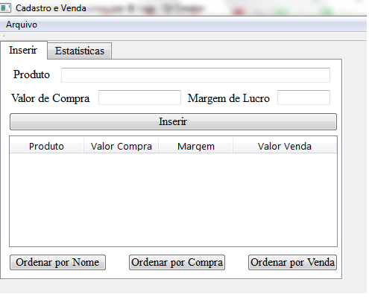

A primeira tela é um esboço simples do projeto. Possui um Título para identificar a aplicação, uma barra de menu e os campos que o usuário irá digitar os dados. Nos campos editáveis, o usuário deveria informar o nome do produto, sem espaço ou caracteres especiais. Logo após, deve informar o valor de compra do produto, esse é composto dos custo de aquisição do produto em questão. E por último, a margem de lucro, que deve ser informado em numero percentual.

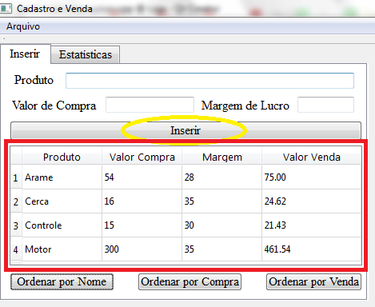

Após inserir todos os dados, basta clicar no botão “Inserir”, para que sejam inseridos os dados na tabela, logo abaixo. Note que, o campo “Valor Venda” não é editável pelo usuário, isso porque o valor é calculado automaticamente pelo sistema, utilizando os parâmetros já passados, como valor de compra e margem de lucro.

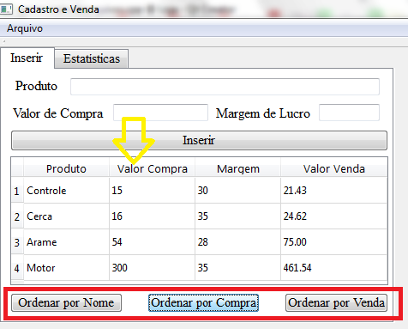

Além disso, o sistema possui três botões para auxiliar na identificação dos cadastros dos produtos. Por eles, é possível ordenar o cadastro por nome de produto, por seu valor de compra e/ou valor de venda. Esse valor de venda, como já informado, não é possível editar pelo usuário. Funciona como um parâmetro para auxiliar no processo de decisão de precificar produtos.

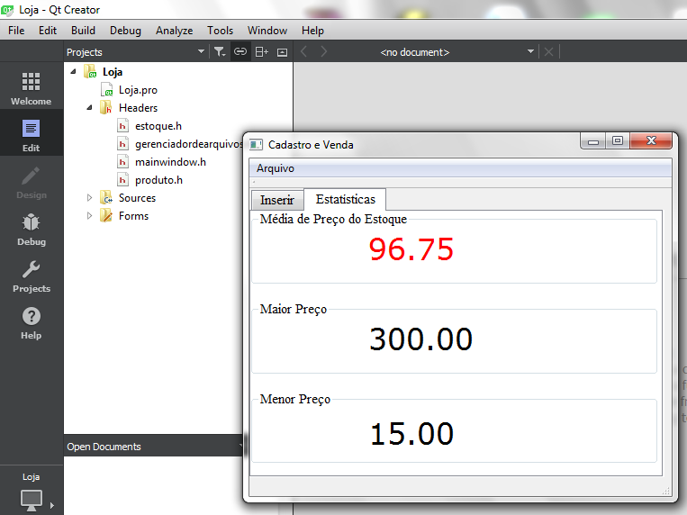

No campo Estatísticas, é possível obter a média de valor do estoque ( essa média, corresponde ao valor de compra e não de venda), bem como o maior e o menor valor de produtos cadastrados.

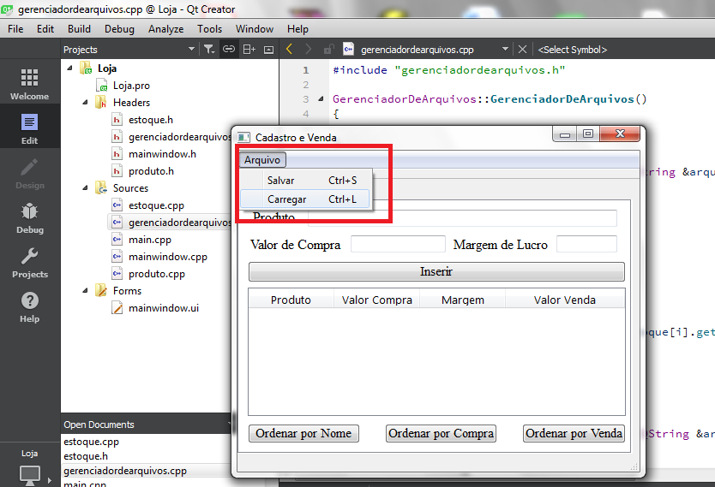
A aplicação permite salvar o cadastro em um arquivo do tipo TXT em separado do programa. Isso proporciona facilidade no processo de guardar e proteger informações. Essa função pode ser acionado tanto pela barra de menu, quanto pelas teclas de atalho.

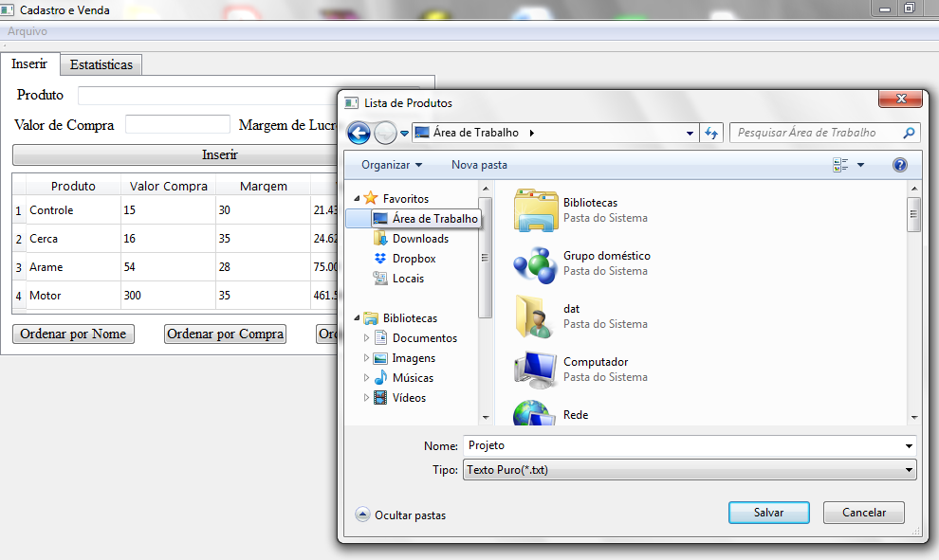

Ao clicar em salvar, será aberta uma caixa de diretório, pedindo para o usuário informar o local em que será gerado o arquivo “txt”. Após definir o local, basta confirmar clicando em salvar. Seu arquivo vai ser gerado no local indicado. O processo para carregar segue o mesmo padrão. Ao clicar no botão carregar, será perguntado o local em que se encontrar o arquivo, e ao confirmar, os dados serão inseridos na tabela da aplicação.

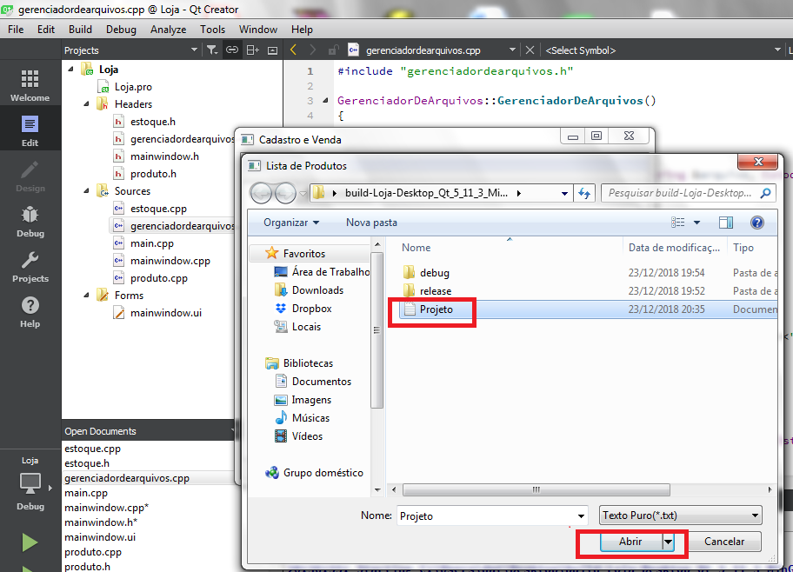

A aplicação se mostra bem interessante, para criar um programa de gerenciamento de uma loja, por exemplo. Entretanto, não é fácil de explorar as funcionalidades da ferramenta. É necessário um conhecimento básico de linguagem de programação, bem como o básico da língua inglesa e muita, muita e muita paciência.

